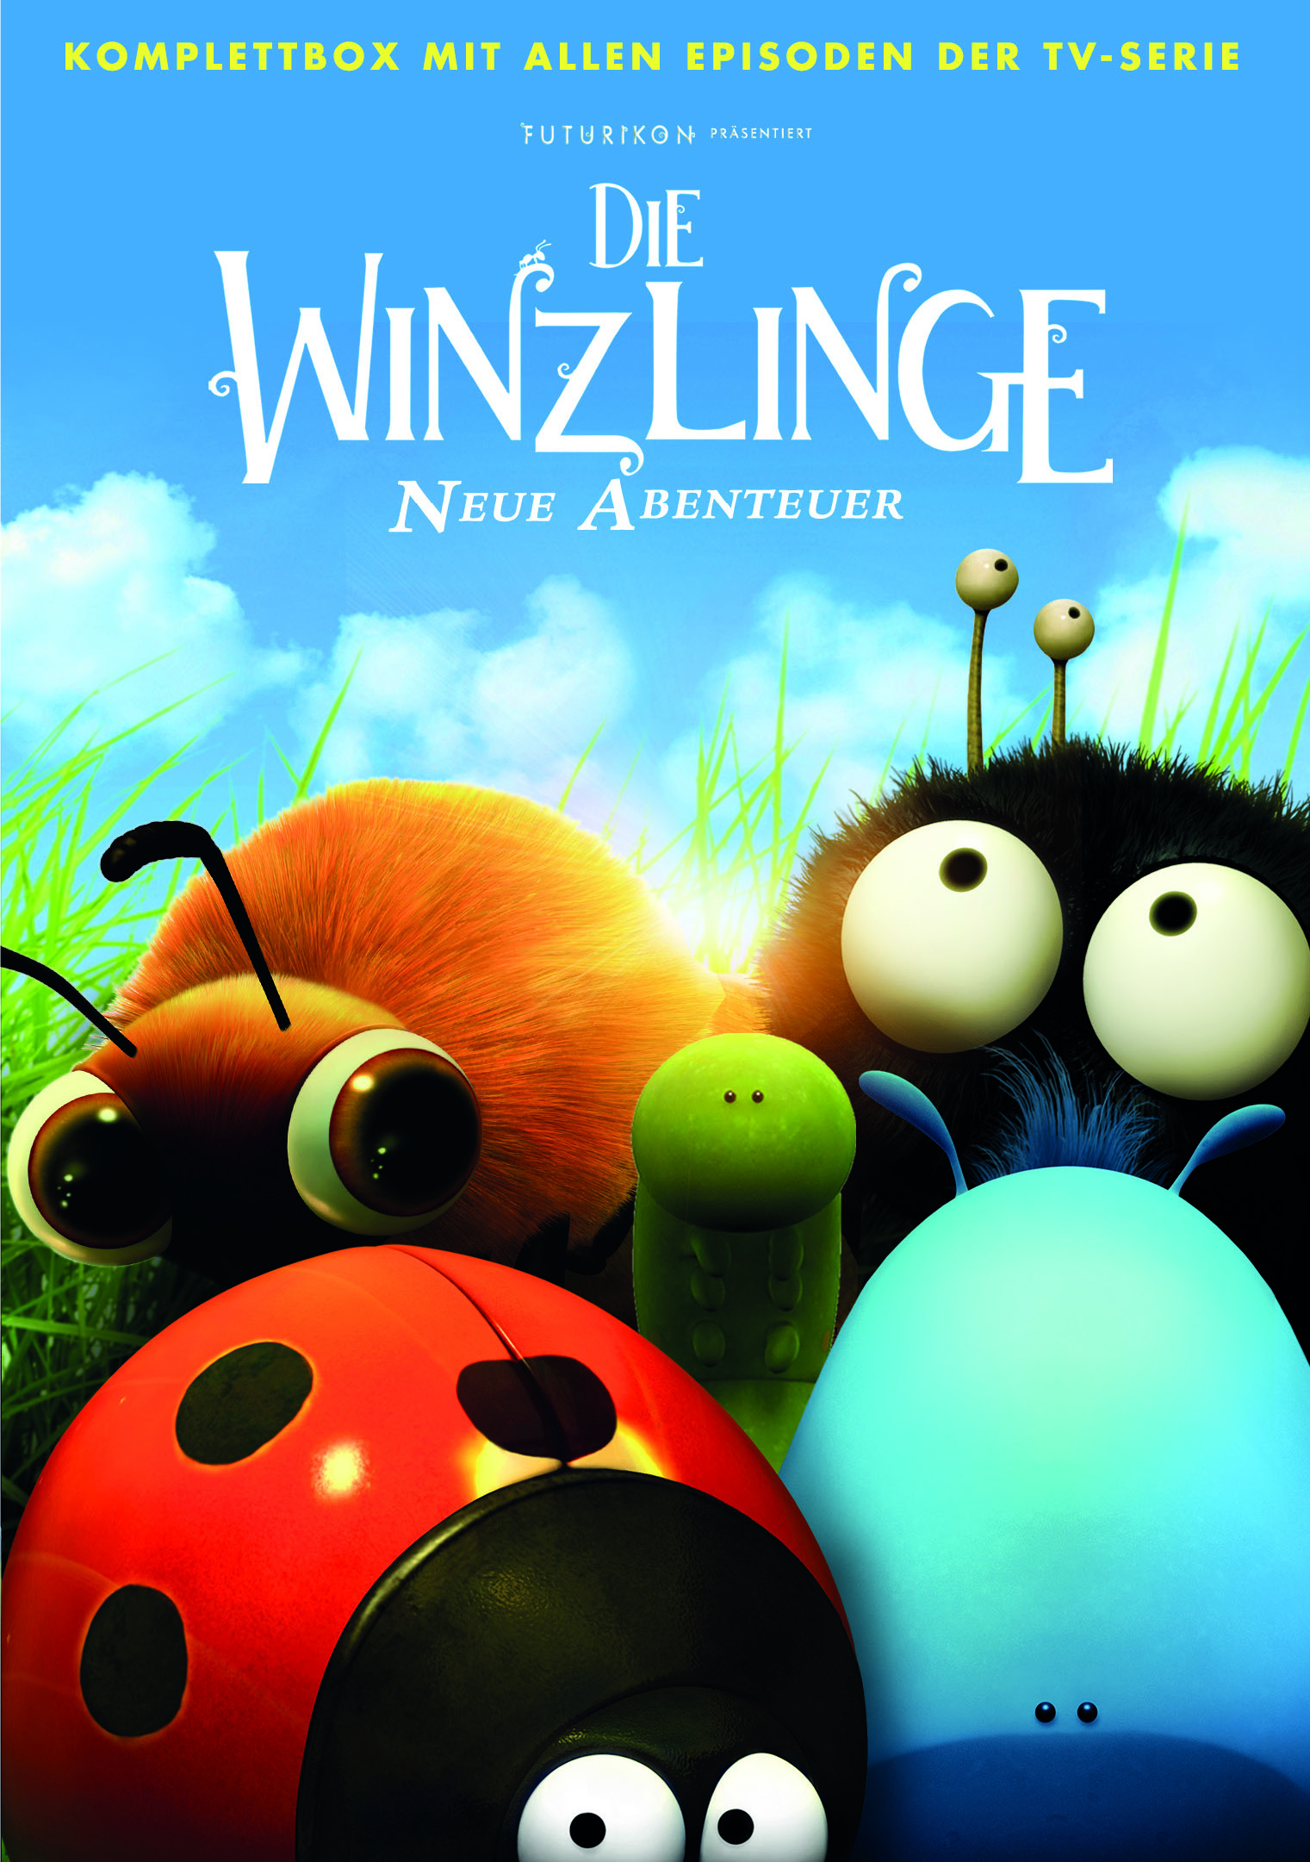 |  | Titel: | Die Winzlinge - Neue Abenteuer - Komplettbox
 |  | Ggf. Originaltitel: | Minuscule - Saison 1 & 2
 |  | Produktionsland: | Frankreich
 |  | Produktionsjahr: | 2006 - 2012
 |  | Genre: | Animation
 |  | Regioncode | 2 |  | Medium: | 6x DVD9
 |  | Art.Nr: | 1005074PDM | EAN: | 426 0428 0 5074 2
 |  | Label: | Pandastorm (Edel) | VÖ: | 28.09.2018
 |  | Barcode: | 
 |  | Laufzeit: | 175 Folgenà 4 Min. / Gesamt 700 Min.
 |  | Bildformat: | 1,78:1 / 16:9
 |  | Tonformat: | Deutsch DD 2.0
 |  | FSK: | Ohne Altersbeschränkung
 |  | Untertitel:
 |  | Extras: | Bonusepisode: Nacht der Mandibeln (26 Min.), Bonusepisode: Romeo & Ameise (13 Min.)
 |  | Trailershow: | Ja
Text: | „Die Winzlinge – Neue Abenteuer“ ist die mehrfach preisgekrönte Animationsserie von Thomasz Szabo und Hélène Giraud, die auch den erfolgreichen Kinofilm „Die Winzlinge – Operation Zuckerdose“ kreierten.  In der Welt der Winzlinge sind die winzigen Tierchen außer Rand und Band. Die neuen Abenteuer aus dem Leben der kleinen Krabbler sind voller Ideenreichtum, witziger Geschichten und bis ins kleinste Detail liebevoll gestaltet. Ein Wiedersehen mit dem frechen Marienkäfer, den hinterlistigen Fliegen, der nimmersatten Raupe und der süßen Spinne. Das Zusammenspiel aus animierten Figuren und echten Naturaufnahmen macht „Die Winzlinge“ optisch so besonders.  Diese Komplettbox enthält erstmalig die gesamte Serie auf 6 DVDs mit allen 175 Folgen aus beiden Staffeln. Zusammen mit den Specials „Die Nacht der Mandibeln“ und „Romeo und Ameise“ warten viele Stunden bester Unterhaltung!
Darsteller | -
Regisseur: | Hélène Giraud, Thomas Szabo
Keyfacts: | Die neue TV-Serie zum Kinoerfolg „Die Winzlinge - Operation Zuckerdose“ mit über 120.000 Zuschauern  Große Bekannheit durch Kinokampagne mit über 83 Millionen Kontakten  Hinreissend inszeniert, ideenreich, witzig und bis ins winzigste Detail liebevoll gestaltet
Pressestimmen: | „Voller Erfindungsreichtum, Unfug und Poesie – zum Anbeten“ FAMILI  „Ideal für die Kleinen und ein Genuss für die Großen“ L’ESPRESS STYLE  „Auch die neue Serie ist ein großer Erfolg!“ PARENTS  „Ein Genuss“ TV HEBDO  „Ein Animations-Juwel“ TELE 7 JOURS  „Respektlos und charmant zugleich“ TELE MAGAZINE  "Hier wimmelt es von Ideen" TÉLÉRAMA  "Ein großer Spaß" SPIELEN UND LERNEN

